富能云聚合网关 — 用户操作手册

目录
1. 平台概述
2. 用户注册
3. 用户登录
4. API 令牌管理
5. 使用日志
6. 绘图日志
7. 任务日志
8. 钱包管理
9. 模型广场
10. 操练场
11. 个人设置
12. 文档与关于
13. 常见问题

1. 平台概述
富能云聚合网关是一个统一的 AI 模型聚合与分发网关，支持将各类大语言模型跨格式转换为 OpenAI、Claude、Gemini 等兼容接口。
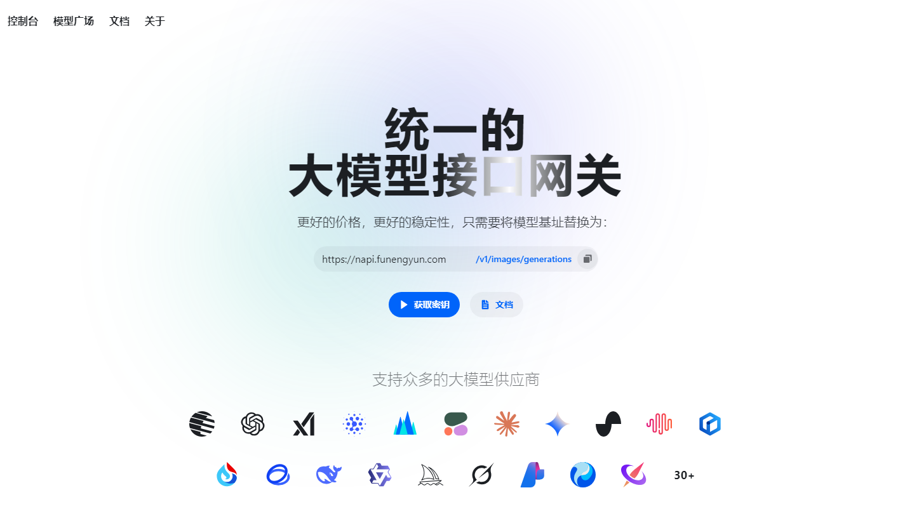
首页展示

核心功能
- 统一网关：一次接入调用多种大语言模型
- 多渠道：配置上游 AI 供应商，自动路由与负载均衡
- 令牌管理：API Key 管理，支持分组/额度/IP白名单
- 实时监控：仪表盘展示余额、调用量、性能指标
- 日志查询：完整调用日志，支持筛选与CSV导出
- 任务管理：异步任务状态跟踪
- 钱包管理：在线充值（支付宝/微信）
- 模型广场：浏览所有模型及定价
- 操练场：在线测试，支持多轮对话
- 第三方登录：GitHub/Discord/LinuxDO/OIDC/微信/Telegram

2. 用户注册
访问 /register
- 用户名设置登录用户名
- 密码设置登录密码
- 确认密码再次输入确认
步骤 1：填写上述信息后，点击"注册"按钮提交。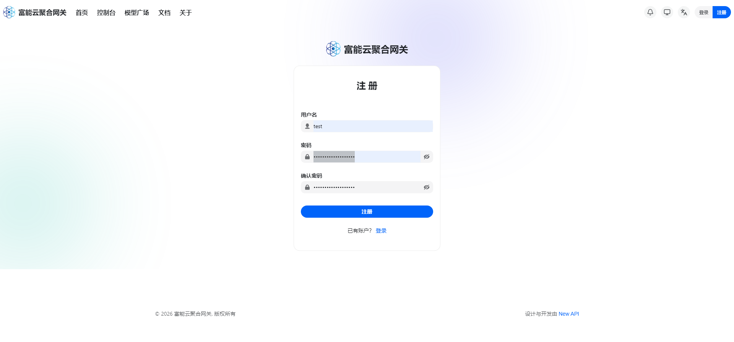
步骤 2：页面提示"注册成功"，表示账号已创建完成。
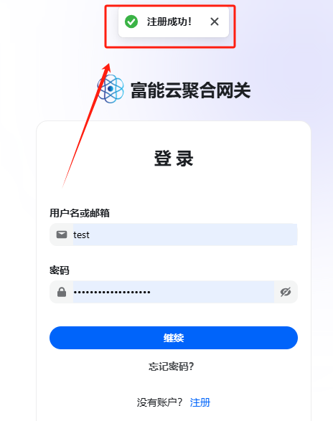

3. 用户登录
访问 /login，使用注册时设置的用户名 + 密码登录，登录后自动进入数据看板。
导航：首页、控制台、模型广场、文档、关于。
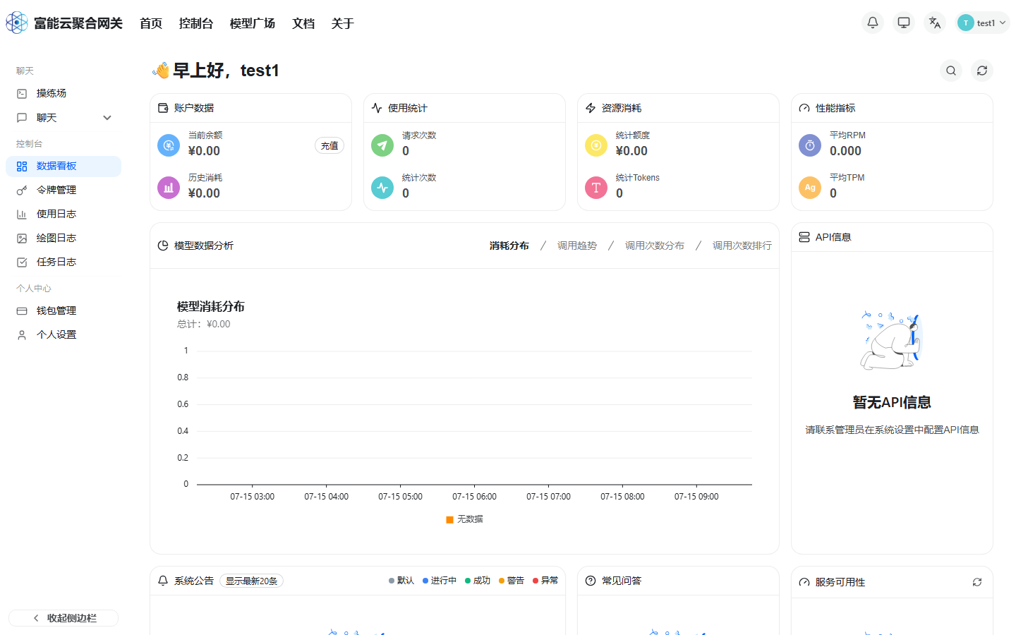
数据看板页面

3.1 数据看板介绍：
- 账户数据：当前余额 / 历史消耗 / 充值入口
- 使用统计：请求次数 / 统计次数
- 资源消耗：统计额度 / 统计 Tokens
- 性能指标：平均 RPM / 平均 TPM
- 模型分析：消耗分布 / 调用趋势 / 次数分布 / 排行
- 信息模块：API信息 / 系统公告 / 常见问答 / 服务可用性

4. API 令牌管理
访问 /console/token，可进行令牌管理页面
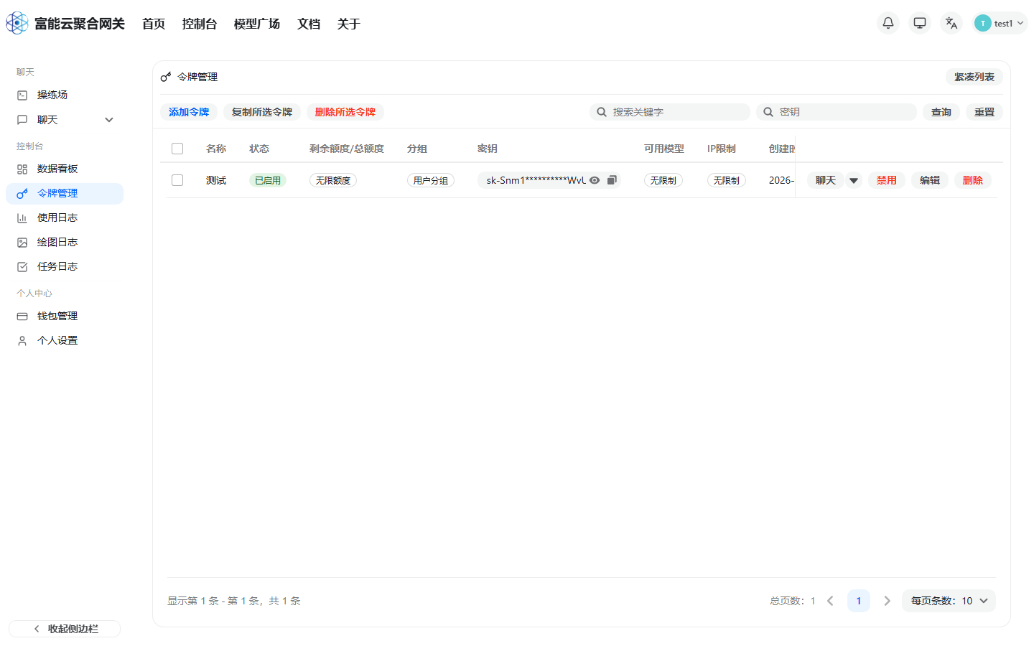
令牌管理页面

4.1 创建令牌
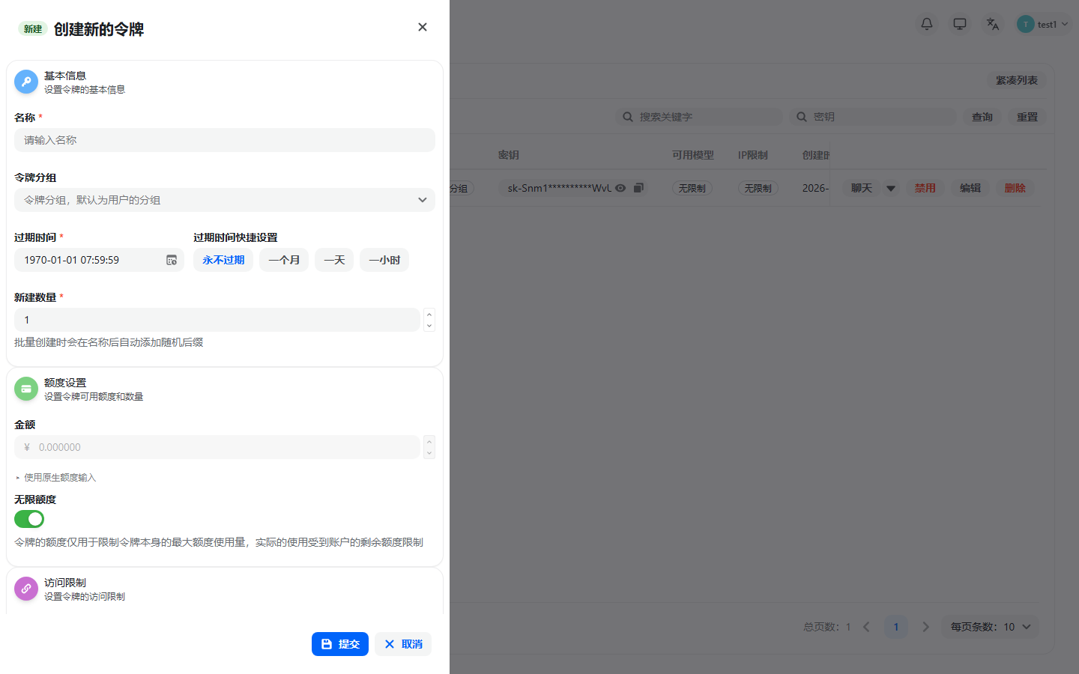
创建令牌对话框
参数说明：
- 基本信息：名称 / 分组 / 过期时间 / 新建数量
- 额度设置：金额或无限额度，仅限制令牌自身额度
- 访问限制：模型限制 / IP白名单(CIDR)
创建令牌，操作流程：
1. 点击 **添加令牌** 按钮
2. 填写基础信息：
- 选择分组：不同分组可用模型和价格折扣不同。
- 配置令牌：令牌名称及令牌过期时间和令牌数量。
3.额度配置（可选）：设置令牌可用额度（默认为无限额度）
4.访问限制（可选）：设置模型限制 / IP白名单(CIDR)
5. 点击"确认"按钮完成创建

4.2 管理令牌
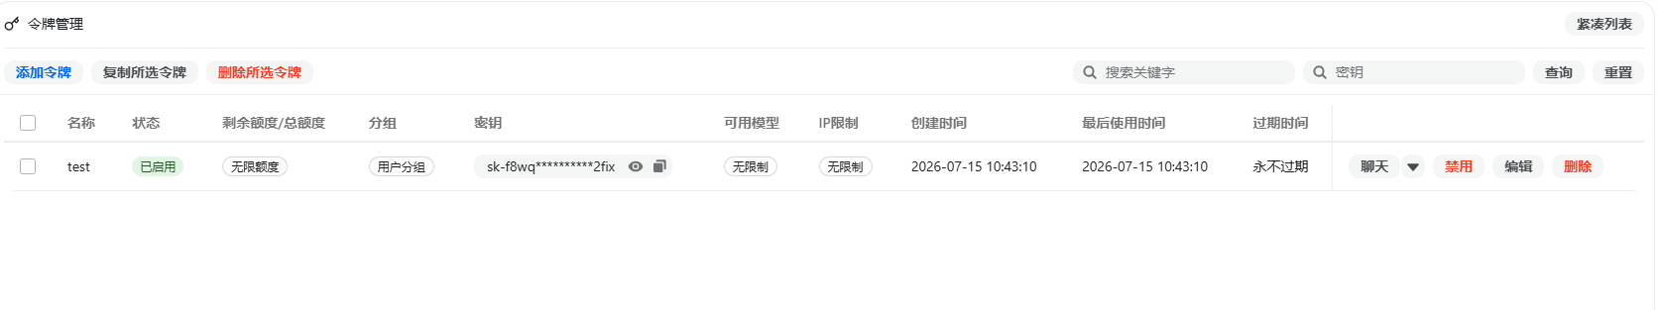
管理令牌页面
功能说明 | 说明
查看（小眼睛图标） | 显示令牌秘钥
复制（小眼睛图标右侧的图标） | 复制秘钥或复制连接信息
编辑 | 修改令牌名称、状态、分组等
禁用 | 临时禁用不再使用的令牌
删除 | 永久删除不再使用的令牌

令牌安全建议：
- 不要将 API Key 明文保存在代码仓库中
- 定期轮换 API Key
- 为不同客户端创建不同的令牌以便追踪用量
- 及时删除不再使用的令牌

5. 使用日志
访问 /console/log，进入日志管理界面，系统记录所有 API 调用的详细日志，包括：请求时间、用户、令牌、模型、Token 用量、花费金额、渠道、来源 IP、请求状态等。

5.1 参数说明：
- 汇总消耗额度 / RPM / TPM
- 字段请求时间 / 用户 / 令牌 / 模型 / Token用量 / 花费 / 渠道 / IP / 状态
- 筛选时间范围 / 关键词 / 成功失败
- 导出CSV，根据筛选条件导出日志

5.2 过滤与搜索：
- **时间范围** — 按时间段筛选日志
- **关键词搜索** — 按令牌、模型、用户等搜索
- **状态筛选** — 按成功/失败状态过滤
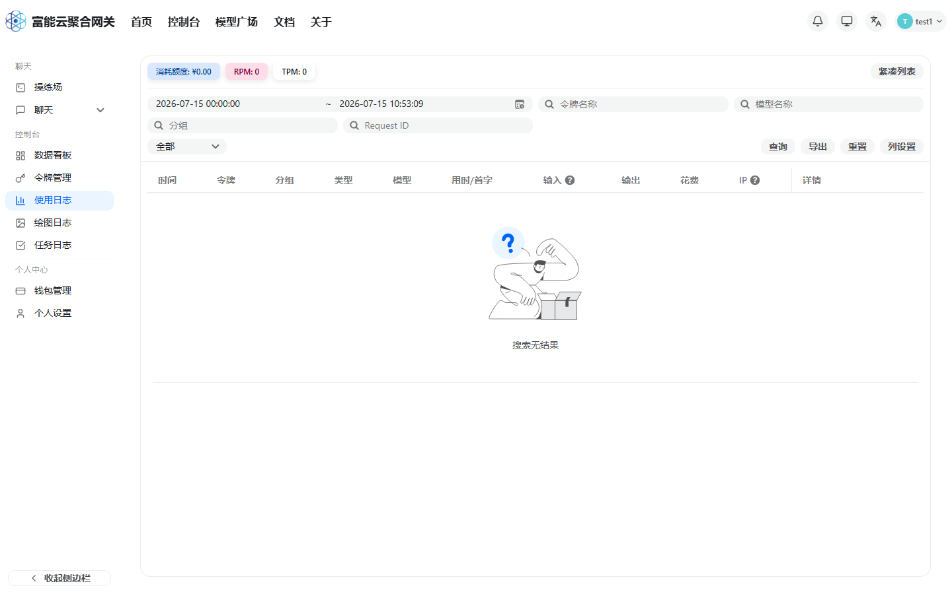
使用日志页面

5.3 数据导出
系统支持数据导出功能，可导出为 CSV 格式。

6. 绘图日志
访问 /console/midjourney。AI 图片生成调用历史。

7. 任务日志
访问 /console/task。异步任务跟踪：
- 字段提交时间 / 结束时间 / 耗时 / 平台 / 类型 / 任务ID / 状态 / 进度 / 详情
- 机制预扣费，完成按实际 Token 重算
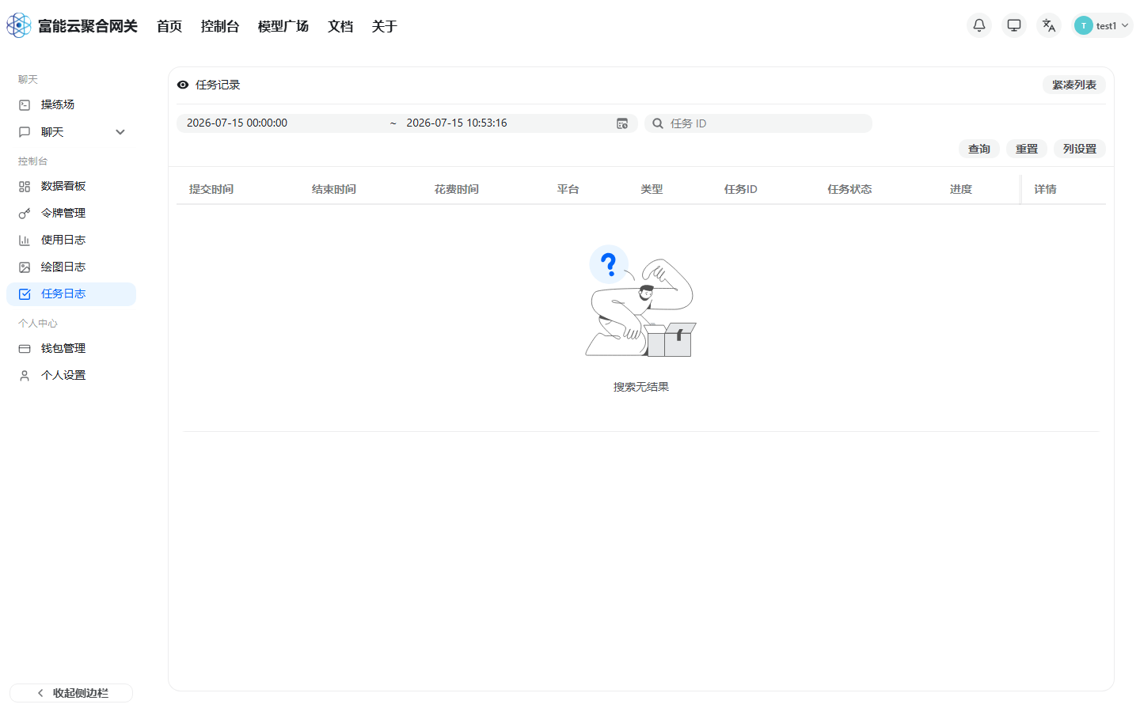
任务日志页面

钱包管理
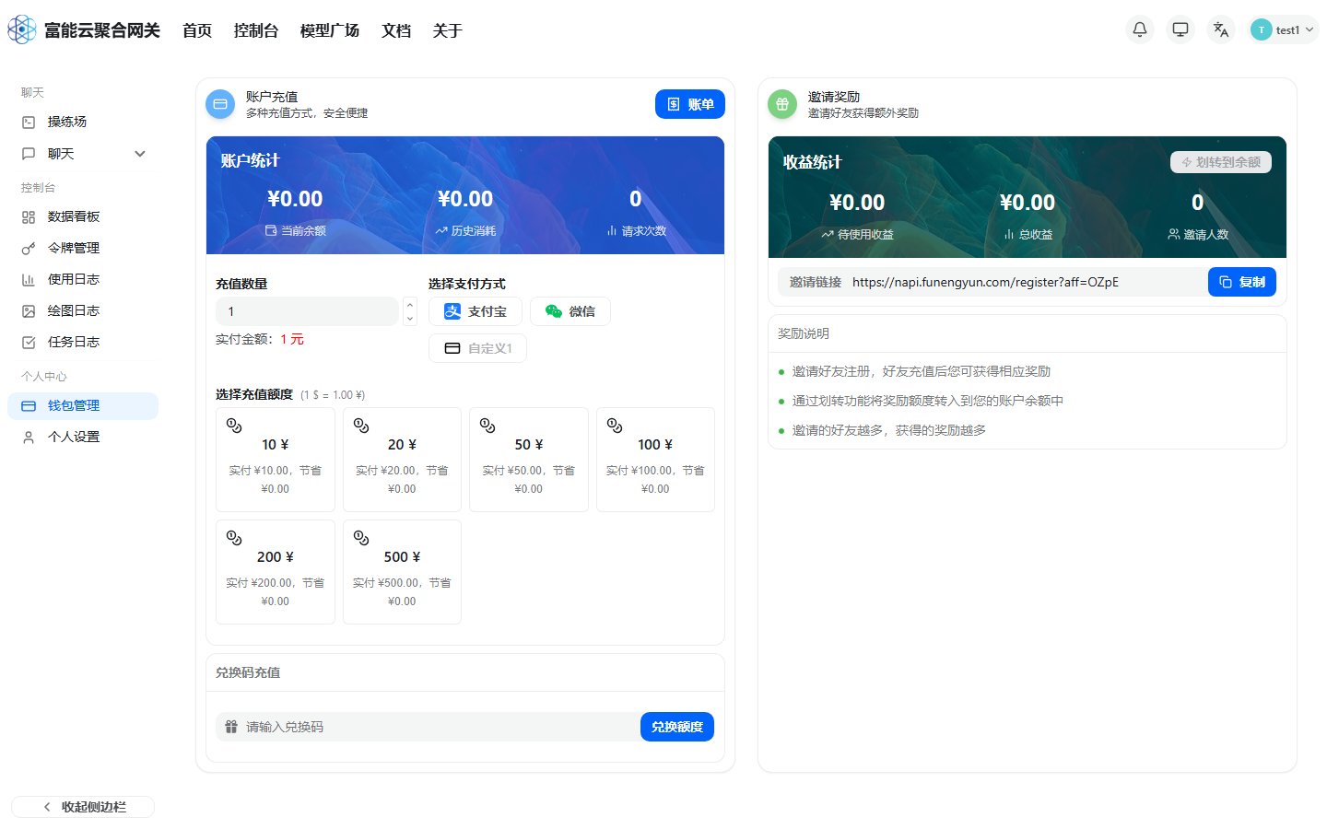
钱包管理页面
访问 /console/topup，进入钱包管理页面
- 账户统计：当前余额 / 历史消耗 / 请求次数

8.1在线充值
- 可选金额：10 / 20 / 50 / 100 / 200 / 500 元，最低 1 元
- 支持支付方式：支付宝 / 微信

8.2兑换码（暂未开启）
输入兑换码即可兑换相应额度。

8.3邀请奖励（暂未开启）
- 可提现收益 / 总收益
- 可复制邀请链接分享给好友，好友充值后双方均可获得奖励
- 可将奖励额度划转至账户余额

9. 模型广场
访问 /pricing，进入模型广场页面

筛选
- 供应商：DeepSeek / 字节跳动 / 智谱 / 阿里 等
- 令牌分组折扣倍率筛选
- 计费类型按量 / 按次

定价
- 按量输入价 / 补全价 / 缓存读取价（¥/1M Tokens）
- 按次固定价（¥/次）
- 公式实际价 = 基础价 x 分组倍率。
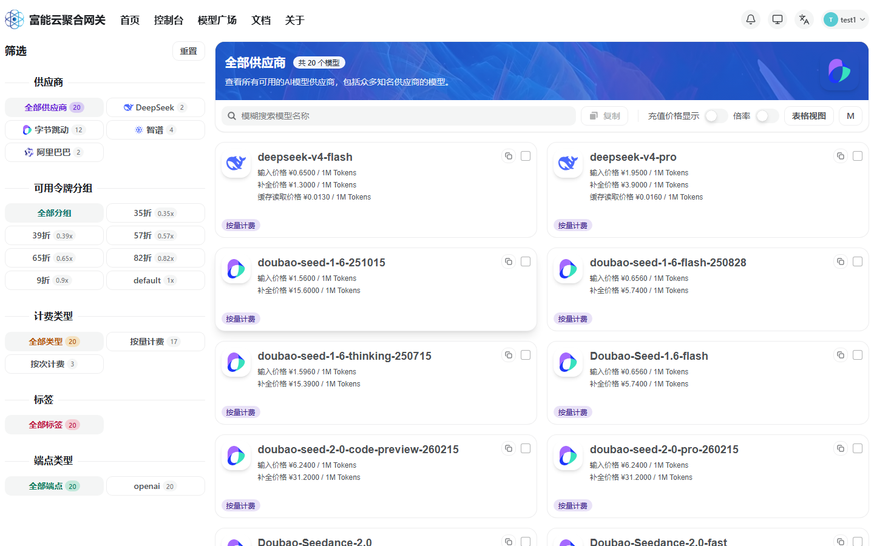
模型广场页面

10. 操练场
访问 /console/playground，可在线测试模型。

参数
- 分组/模型：选择测试模型
- 图片地址：多模态对话
- Temperature：随机性 0-2
- Top P：核采样 0-1
- Penalty：频率/存在惩罚
- Max Tokens：最大输出
- Seed：复现结果
- 流式输出：开/关

对话
输入消息与模型进行对话，支持显示调试信息。左侧面板可保存 / 导出 / 导入配置。
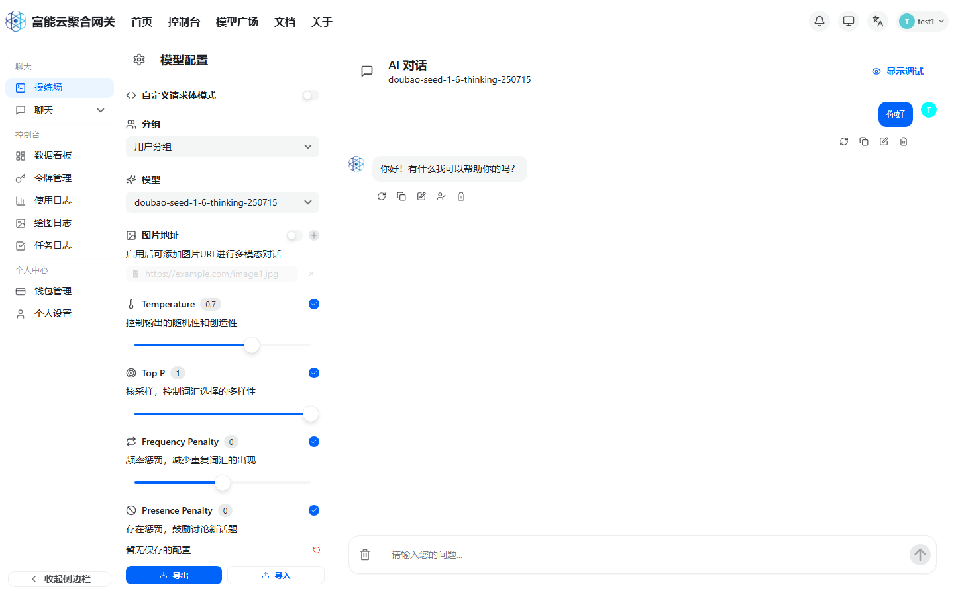
操练场页面

11. 个人设置
访问 /console/personal，进入个人设置页面
- 信息用户名 / 角色 / ID / 余额 / 分组

账户绑定
- 邮箱
- 微信
- GitHub/Discord/OIDC/Telegram/LinuxDO

偏好
- 语言简体中文 / English

通知
- 方式邮件 / Webhook / Bark / Gotify
- 预警余额低于阈值(默认¥1)时发送
- 邮箱接收预警的邮箱地址
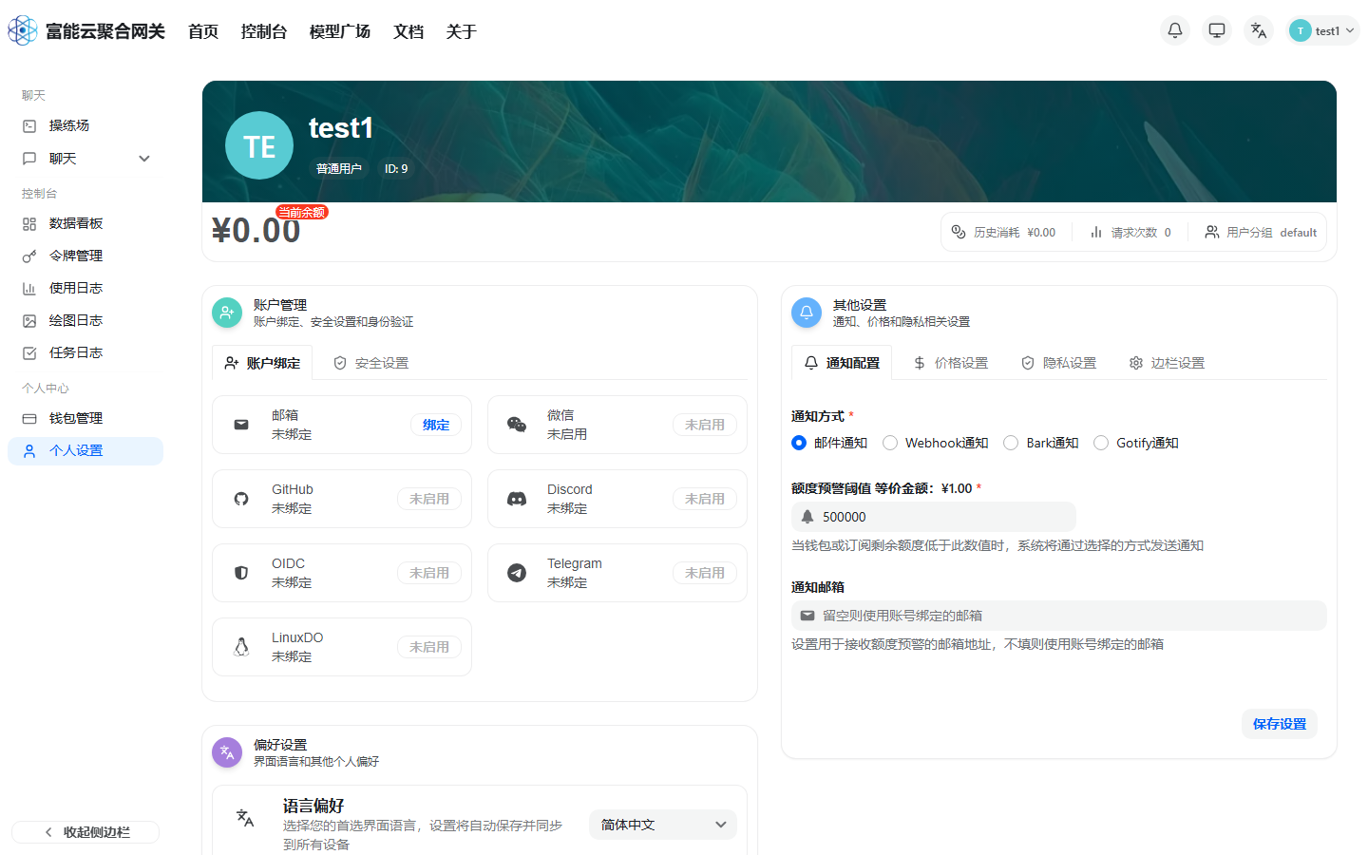
个人设置页面

12. 文档与关于

在线文档
访问 /doc，支持中英文语言切换。
- 使用指南：快速上手教程
- 接口文档：API 说明与调用示例
- AI 应用：应用接入示例

关于
访问 /about，查看平台介绍。

13. 常见问题
- Q: 注册失败？
A: 确认网络正常，刷新重试。持续失败联系管理员。
- Q: 忘记 API Key？
A: 无法找回，删除旧令牌重新创建。
- Q: 查看使用量？
A: 仪表盘看概览，日志页看详情。
- Q: 支持哪些模型？
A: 进入模型广场可查看所有支持的模型列表。
- Q: 绘画功能？
A: 渠道配置绘图模型后，调用 /v1/images/generations。
- Q: 如何充值？
A: 进入钱包管理页面选择金额，支持支付宝 / 微信支付。
- Q: 邀请好友？
A: 进入个人设置页面查看推广码并分享给好友。
- Q: 第三方登录？
A: 支持 GitHub / Discord / LinuxDO / OIDC / 微信 / Telegram 登录，同时支持 2FA 和 Passkey。
- Q: 任务状态？
A: 请在任务日志页面查看任务状态与进度。

